İİBF Süreç Kartları ve İş Akış Şemaları
Osmaniye Korkut Ata Üniversitesi
İktisadi ve İdari Bilimler Fakültesi
1. Staj Başvuru Süreci
Amaç | Öğrencilerin zorunlu/isteğe bağlı stajlarını mevzuata uygun, şeffaf ve standart bir süreçle yürütmek
Kapsam | İİBF lisans öğrencileri
Sorumlular | Bölüm Staj Koordinatörü, Fakülte Sekreterliği
Süreç Adımları | 1. Öğrenci başvuru formunu doldurur  2. Bölüm koordinatörü uygunluğu kontrol eder  3. Fakülte sekreterliği onaylar  4. Fakülte SGK giriş işlemlerini yapar  5. Öğrenciye resmi onay yazısı iletilir
Tamamlanma Süresi | 10 iş günü
Dayanak | OKÜ Staj Yönergesi, YÖK Esasları, 5510 Sayılı Kanun
İş Akış Şeması:
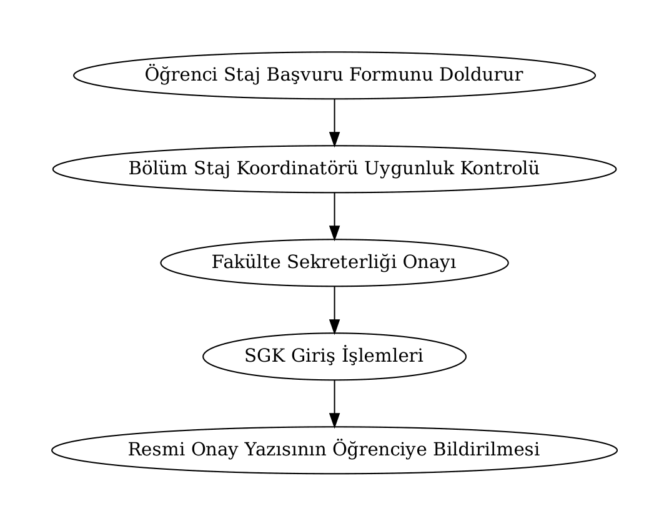
2. Öğrenci Dilekçelerinin İşlenmesi
Amaç | Öğrenci dilekçelerinin kayıtlı, etkin ve mevzuata uygun şekilde sonuçlandırılması
Kapsam | İİBF öğrencilerinin tüm dilekçe başvuruları
Sorumlular | Fakülte Sekreterliği, Bölüm Başkanlığı, Fakülte Yönetim Kurulu
Süreç Adımları | 1. Öğrenci dilekçesini teslim eder  2. Fakülte sekreterliği kayıt altına alır (EBYS)  3. İlgili bölüme yönlendirilir  4. Bölüm görüşü alınır  5. Fakülte Yönetim Kurulu karar verir  6. Sonuç öğrenciye bildirilir
Tamamlanma Süresi | En geç 30 gün
Dayanak | 3071 sayılı Dilekçe Hakkı Kanunu, 4982 sayılı Kanun, OKÜ Eğitim-Öğretim Yönetmeliği
İş Akış Şeması:
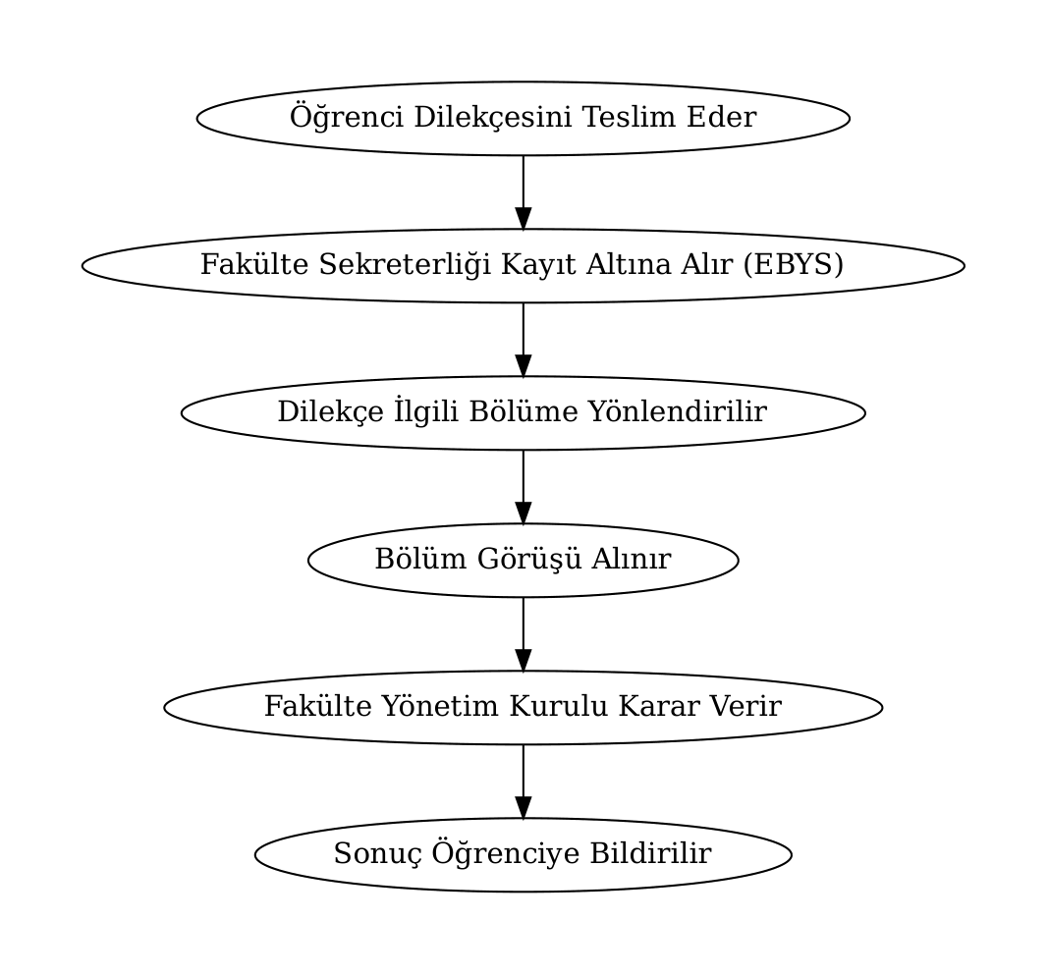

3. Ders Açma/Kapama Süreci
Amaç | Müfredatta yer alan derslerin açılması veya kapatılması sürecini mevzuata uygun biçimde yürütmek
Kapsam | İİBF lisans programlarındaki tüm dersler
Sorumlular | Bölüm Kurulu, Fakülte Kurulu, Senato
Süreç Adımları | 1. Bölüm Kurulu talebi değerlendirir  2. Fakülte Kuruluna öneri gönderilir  3. Fakülte Kurulu görüş bildirir  4. Senato kararı verir  5. Üniversite Yönetim Kurulu kararı yürürlüğe koyar  6. Karar ilgili birimlere bildirilir
Tamamlanma Süresi | 30 iş günü
Dayanak | 2547 Sayılı Kanun, OKÜ Eğitim-Öğretim Yönetmeliği, Senato ve Fakülte Kurulu Yönetmeliği
İş Akış Şeması:
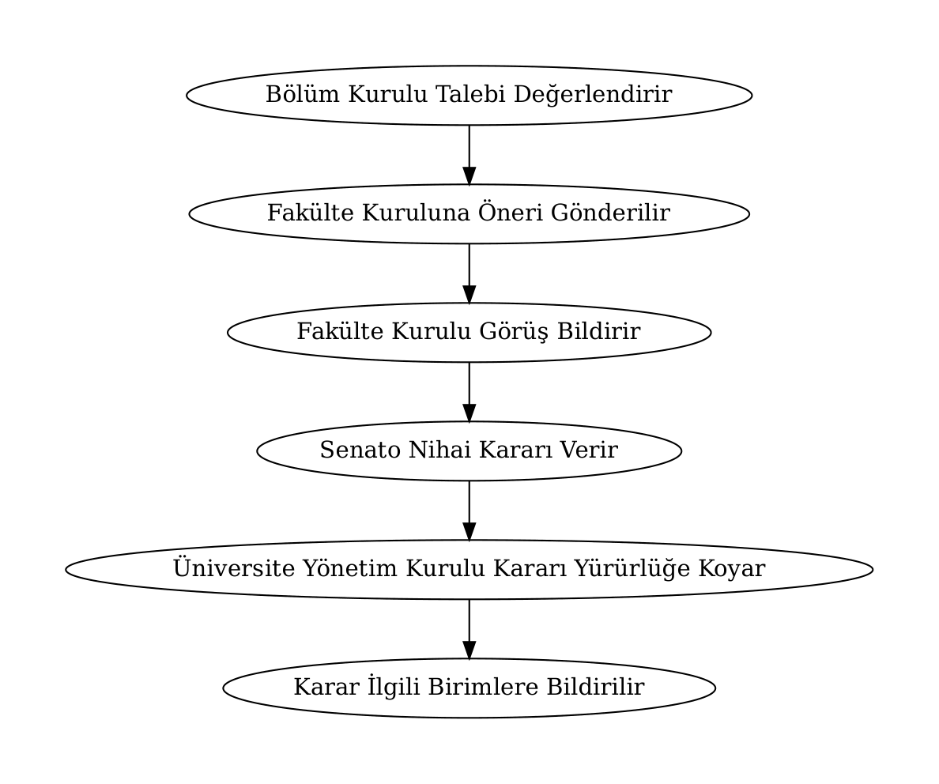

4. Ders Programı ve Sınav Takvimi Hazırlama Süreci
Amaç | Eğitim-öğretim faaliyetlerinin düzenli yürütülmesi için ders programı ve sınav takviminin hazırlanması
Kapsam | İİBF’deki tüm bölümler ve dersler
Sorumlular | Bölüm Başkanlığı, Fakülte Sekreterliği, Fakülte Kurulu, Senato
Süreç Adımları | 1. Bölüm başkanlıkları ders programı taslağını hazırlar  2. Fakülte sekreterliği sınav takvimini koordine eder  3. Fakülte Kurulu onaylar  4. Senato tarafından akademik takvim kesinleştirilir  5. Program ve sınav takvimi web sitesinde ilan edilir
Tamamlanma Süresi | Yarıyıl başlamadan en az 2 hafta önce
Dayanak | 2547 Sayılı Kanun (md.14), OKÜ Eğitim-Öğretim Yönetmeliği
İş Akış Şeması:
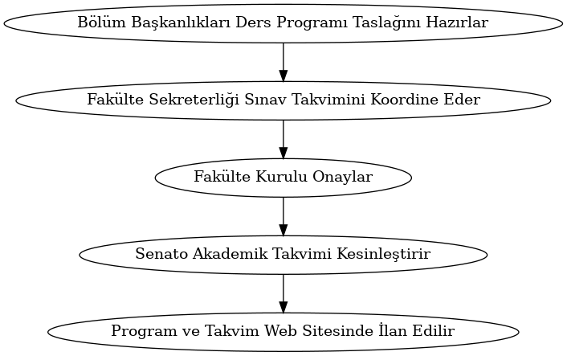

5. Sınavların Uygulanması ve İtiraz Süreci
Amaç | Sınavların adil, şeffaf ve mevzuata uygun yapılmasını ve öğrencilerin itirazlarının değerlendirilmesini sağlamak
Kapsam | Tüm ara sınav, final, bütünleme ve mazeret sınavları
Sorumlular | Dersin Öğretim Elemanı, Bölüm Başkanlığı, Fakülte Yönetim Kurulu
Süreç Adımları | 1. Sınav tarihleri ilan edilir  2. Sınav uygulanır  3. Notlar OBİS sistemine girilir  4. Öğrenci not ilanından itibaren 3 iş günü içinde itiraz dilekçesi verir  5. Bölüm Başkanlığı komisyon kurar ve inceleme yapar  6. Fakülte Yönetim Kurulu kararıyla sonuç kesinleşir ve öğrenciye bildirilir
Tamamlanma Süresi | İtirazlar en geç 15 gün içinde sonuçlandırılır
Dayanak | 2547 Sayılı Kanun (md.44), OKÜ Eğitim-Öğretim Yönetmeliği
İş Akış Şeması:
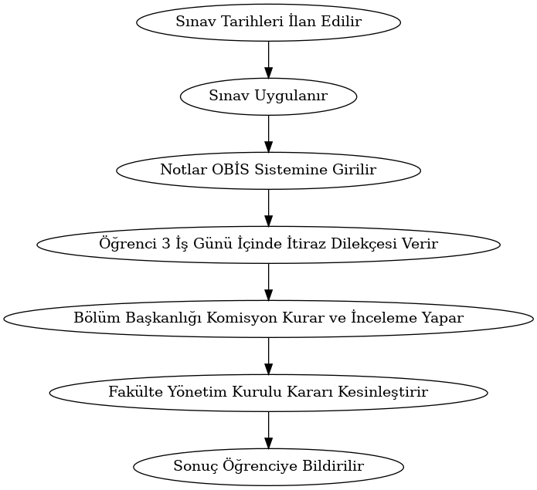
6. Danışmanlık (Akademik Danışmanlık) Süreci
Amaç | Öğrencilere akademik, sosyal ve kariyer konularında rehberlik yapmak
Kapsam | Tüm lisans öğrencileri
Sorumlular | Öğretim Elemanları (Danışmanlar), Bölüm Başkanlığı
Süreç Adımları | 1. Öğrencilere danışman öğretim elemanı atanır  2. Öğrenciler ders kayıtlarını danışman onayı olmadan yapamaz  3. ÇAP, Yandal, intibak işlemleri danışman rehberliğinde yürütülür  4. Danışman, öğrencilerin akademik durumlarını izler ve gerektiğinde birebir görüşmeler yapar
Tamamlanma Süresi | Sürekli, özellikle kayıt ve sınav dönemlerinde yoğun
Dayanak | 2547 Sayılı Kanun (md.22), OKÜ Eğitim-Öğretim Yönetmeliği, YÖK Danışmanlık İlkeleri
İş Akış Şeması:
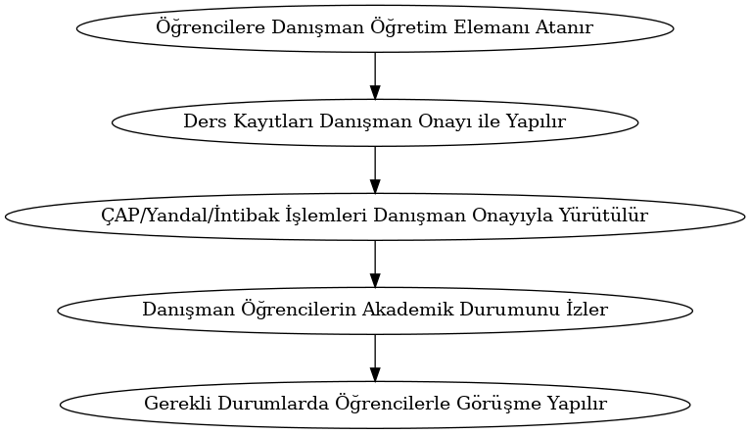

7. Mezuniyet ve Diploma İşlemleri Süreci
Amaç | Öğrencilerin mezuniyet koşullarını tamamlaması sonrası diploma işlemlerinin mevzuata uygun yürütülmesi
Kapsam | Mezuniyet aşamasındaki lisans öğrencileri
Sorumlular | Fakülte Sekreterliği, Bölüm Başkanlığı, Fakülte Yönetim Kurulu, Öğrenci İşleri Daire Başkanlığı
Süreç Adımları | 1. Öğrencinin mezuniyet koşulları kontrol edilir  2. Mezuniyet listesi hazırlanır  3. Fakülte Yönetim Kurulu onayı alınır  4. Öğrenci İşleri Daire Başkanlığı diploma ve geçici belgeyi hazırlar  5. Diploma Rektör ve Dekan tarafından imzalanır  6. Diploma öğrenciye teslim edilir
Tamamlanma Süresi | 30 iş günü
Dayanak | 2547 Sayılı Kanun (md.44), OKÜ Eğitim-Öğretim Yönetmeliği, YÖK Diploma Yönetmeliği
İş Akış Şeması:
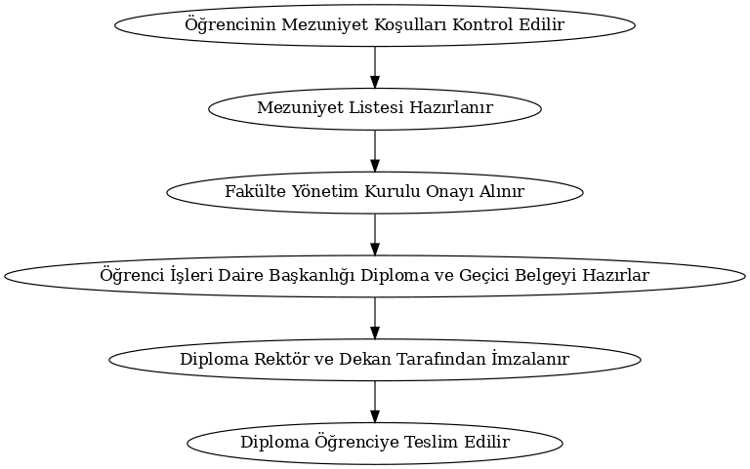

8. Akademik Kurul / Fakülte Kurulu Toplantısı Organizasyonu Süreci
Amaç | Fakülte kurul ve akademik kurul toplantılarının düzenli, şeffaf ve mevzuata uygun yürütülmesini sağlamak
Kapsam | İİBF’de yapılacak tüm Fakülte Kurulu ve Akademik Kurul toplantıları
Sorumlular | Dekan (toplantı çağrısı ve başkanlığı), Fakülte Sekreterliği
Süreç Adımları | 1. Dekan toplantı gündemini hazırlar ve üyeleri toplantıya çağırır  2. Fakülte Sekreterliği duyuru ve davet yazısını yapar  3. Toplantı Dekan başkanlığında yapılır, kararlar alınır  4. Tutanak hazırlanır ve üyelerce imzalanır  5. Kararlar EBYS üzerinden Rektörlüğe iletilir
Tamamlanma Süresi | Toplantı sonrası en geç 7 iş günü
Dayanak | 2547 Sayılı Kanun (md.16–17), OKÜ Fakülte Kurulları Yönergesi
İş Akış Şeması:
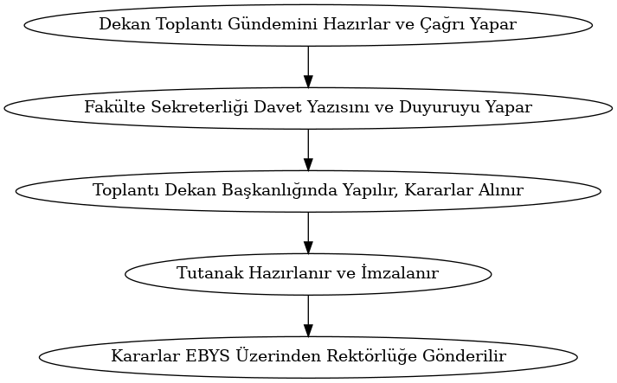

9. Yazışma ve Evrak Akışı Süreci (EBYS Üzerinden)
Amaç | Fakülte içi ve dışı tüm yazışmaların Elektronik Belge Yönetim Sistemi (EBYS) üzerinden düzenli yürütülmesi
Kapsam | Fakülteye gelen/giden tüm resmi yazılar
Sorumlular | Fakülte Sekreterliği, İlgili Akademik/İdari Personel
Süreç Adımları | 1. Evrak EBYS’ye sayı ve tarih verilerek kaydedilir  2. Fakülte Sekreterliği evrakı ilgili bölüme yönlendirir  3. Bölüm/komisyon görüşü eklenir  4. Dekan e-imza ile imzalar  5. Evrak EBYS üzerinden Rektörlüğe veya ilgili kuruma iletilir
Tamamlanma Süresi | Evrak türüne göre en geç 7 iş günü
Dayanak | 5070 Sayılı Elektronik İmza Kanunu, Resmî Yazışma Usul ve Esasları (2015), EBYS Talimatı
İş Akış Şeması:
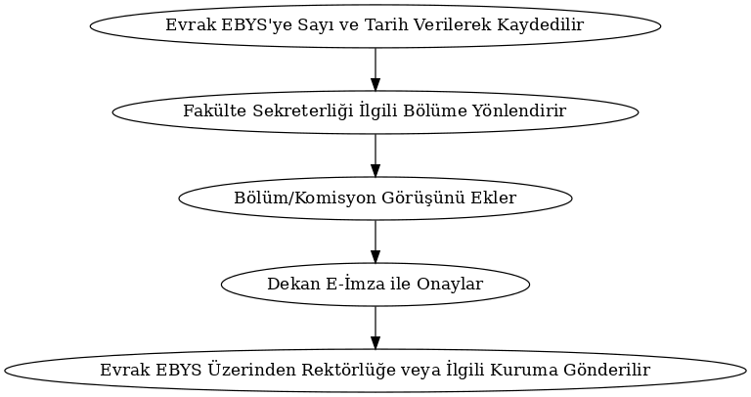

10. Bütçe ve Harcama Talebi Süreci
Amaç | Fakülte ihtiyaçlarının belirlenmesi ve bütçe/harcama taleplerinin mevzuata uygun iletilmesi
Kapsam | Fakültenin akademik/idari tüm bütçe ve harcama talepleri
Sorumlular | Harcama Yetkilisi: Dekan, Gerçekleştirme Görevlisi: Fakülte Sekreteri, Bölüm Başkanlıkları
Süreç Adımları | 1. Bölüm/komisyon talep formunu hazırlar  2. Fakülte Sekreterliği (gerçekleştirme görevlisi) ön inceleme yapar ve Dekan’a sunar  3. Dekan (harcama yetkilisi) uygun gördüğü talepleri onaylar  4. Uygun talepler Rektörlük Strateji Geliştirme Daire Başkanlığı’na iletilir  5. Strateji Geliştirme Daire Başkanlığı değerlendirme yapar, ödenek ayırır
Tamamlanma Süresi | Talep dönemine göre, ortalama 30 iş günü
Dayanak | 5018 Sayılı Kanun, OKÜ Bütçe ve Harcama Yönergeleri
İş Akış Şeması:
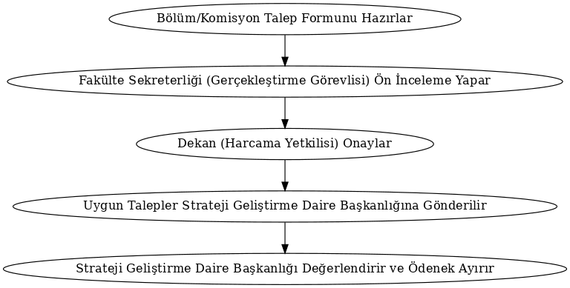

11. Kalite Komisyonu Çalışmaları ve Raporlama Süreci
Amaç | Fakülte kalite güvence sisteminin işleyişini sağlamak, faaliyetleri izlemek ve raporlamak
Kapsam | Fakülte Kalite Komisyonu’nun tüm faaliyetleri (toplantılar, raporlar, değerlendirmeler)
Sorumlular | Fakülte Kalite Komisyonu Başkanı (Dekan), Fakülte Kalite Komisyonu Üyeleri
Süreç Adımları | 1. Kalite Komisyonu en az yılda 2 kez toplanır  2. Gündem oluşturulur ve görüşmeler yapılır  3. Kararlar tutanak altına alınır  4. Kurumsal İç Değerlendirme Raporu (KİDR) hazırlanır  5. Fakülte raporları Kalite Koordinatörlüğü’ne iletilir
Tamamlanma Süresi | Toplantılar her dönem, KİDR her yılın sonunda
Dayanak | Yükseköğretim Kalite Güvencesi Yönetmeliği (2015), OKÜ Kalite Yönergesi
İş Akış Şeması:
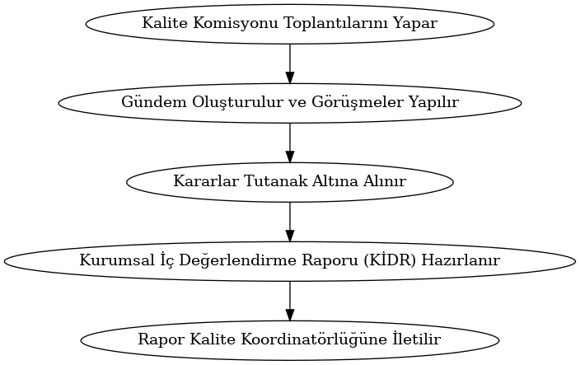

12. Paydaş Görüşlerinin Alınması (Anket/Toplantı) Süreci
Amaç | İç ve dış paydaşların görüşlerinin alınarak fakülte eğitim-öğretim, araştırma ve idari süreçlerinin geliştirilmesi
Kapsam | Öğrenciler, öğretim elemanları, idari personel, mezunlar, iş dünyası temsilcileri
Sorumlular | Fakülte Kalite Komisyonu, Bölüm Başkanlıkları
Süreç Adımları | 1. Paydaşların belirlenmesi  2. Görüş alma araçlarının hazırlanması (anket, odak grup, toplantı)  3. Uygulamanın gerçekleştirilmesi  4. Verilerin analiz edilmesi  5. Bulguların raporlanması  6. Sonuçların iyileştirme kararlarına yansıtılması ve Fakülte Kurulu’na sunulması
Tamamlanma Süresi | Her akademik yıl sonunda
Dayanak | Yükseköğretim Kalite Güvencesi Yönetmeliği, YÖKAK Kurumsal Değerlendirme Kriterleri
İş Akış Şeması:
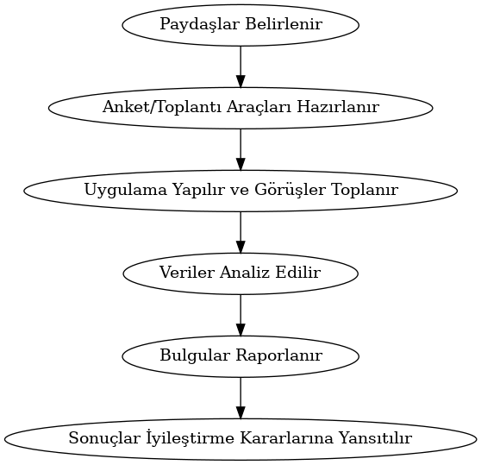

13. Mezun ve İşveren Geri Bildirimi Alma Süreci
Amaç | Mezunların ve işverenlerin geri bildirimlerini alarak program çıktılarının ve ders içeriklerinin sürekli iyileştirilmesi
Kapsam | İİBF mezunları, işverenler, staj yapılan kurumlar
Sorumlular | Fakülte Kalite Komisyonu, Mezunlar Ofisi, Bölüm Başkanlıkları
Süreç Adımları | 1. Mezun ve işveren iletişim listeleri oluşturulur  2. Anket ve görüş formları hazırlanır  3. Geri bildirimler toplanır  4. Veriler analiz edilerek raporlanır  5. Sonuçlar program öğrenim çıktıları ve ders planlarının revizyonunda kullanılır  6. Sonuçlar Fakülte Kurulu ve Kalite Komisyonu’nda değerlendirilir
Tamamlanma Süresi | En az 2 yılda bir
Dayanak | Yükseköğretim Kalite Güvencesi Yönetmeliği, Bologna Süreci Kalite Döngüsü, YÖKAK Program Değerlendirme Ölçütleri
İş Akış Şeması:
